TITLU LUCRARE (MAXIMUM 2 RÂNDURI; FONT TIMES NEW ROMAN: 14 PUNCTE, BOLD, CENTRAT, MAJUSCULE)
NUME¹ Prenume1¹, NUME² Prenume², NUME³ Prenume³ şi NUME⁴ Prenume⁴
(Font: Times New Roman, 12 puncte, centrat)
¹Facultatea:....., Specializarea:......, Anul de studii:....., e-mail:..............(Numai pentru autorul corespondent)
(Font: Times New Roman, 11 puncte, centrat)

¹ Daca toti autorii sunt de la aceeasi facultate nu se va mai trece indicele.
Conducător ştiinţific: Titlul ştiinţific Prenume NUME
(de exemplu, Conducător ştiinţific: Conf.dr.ing. Ion POPESCU)
(Font: Times New Roman, 11 puncte, centrat)

REZUMAT: Maximum 10 rânduri (Font: Times New Roman, 10 puncte, Indentare Stânga şi Dreapta: 10 mm). Formatul lucrării trebuie să respecte cerinţele referitoare la formatul paginii şi la stilul ales (indicat între paranteze), precum şi toate detaliile prezentate mai jos.
Lucrarea trebuie să aibă număr par de pagini (minim 4, maxim 6 pagini pentru studenții anii I-IV respectiv minim 6, maxim 8 pagini pentru studenţii masteranzi), iar pe ultima pagină nu trebuie lăsate mai mult de 10-15 rânduri libere.
Fişierul trebuie salvat în format *.docx și *.pdf. Numele fişierului va fi LXX_NumeAutor corespondent_NumeConducator (XX = numarul lucrarii conduse de cadrul didactic coordonator; de exemplu, L01_Vlăsceanu_Popescu – pentru o/primă lucrare coordonată de Ion POPESCU).
Vă recomandăm să salvaţi acest fişier şi să-l utilizaţi pentru a scrie lucrarea în el, conform indicaţiilor.
Titlul lucrarii precum si Rezumatul trebuie sa fie scris in Limba engleza.
Lucrările vor fi redactate integral în limba engleză pentru publicarea în Revista de Inginerie Industrială și Robotică.
Coordonatorul lucrării va fi co-autor și va ocupa ultima poziție în rândul autorilor.

CUVINTE CHEIE: maximum 5, conform subiectului lucrării.
1. Introducere
Titlul, “Introducere”, (Times New Roman 12 puncte, bold, justificat, litere mici, numerotat).
Lucrarea va conţine o Introducere în care vor fi prezentate aspectele generale legate de subiectul lucrării, obiectivele urmărite şi modalitatea prin care au fost atinse (Font: Times New Roman, 11 puncte, Normal, Justificat).
2. Stadiul actual
Este recomandat să se prezinte un capitol care să evidenţieze stadiul actual al problemei analizate. (Font: Times New Roman, 12 puncte, Normal, Justificat).
3. Ecuații
Ecuațiile vor fi aliniate centrat și numerotate la dreapta, redactate folosind editorul de ecuații stil (Style): Math, dimensiune (Size-Define) conform figurii de mai jos:
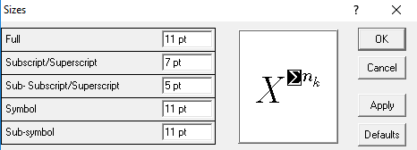
Fig. 1 Optiuni privind dimensiunile caracterelor în ecuații

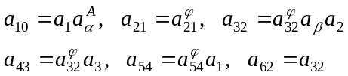 (1)
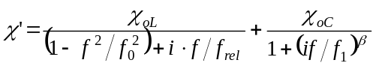, (2)
4. Tabele
Inseraţi tabelele în apropierea zonei de text unde sunt menţionate prima dată.
Toate tabelele trebuie numerotate, aliniate central precum în model (vezi tabelul 1). Titlul tabelului se aliniază la dreapta, fără a se depășii limita din drepta a tabelului (funcție de dimensiunea tabelului).
Înălţimea rândurilor din tabel poate varia, în funcţie de conţinutul celulelor acestuia.

Tabelul 1. Model
Material | Caracteristică, (⁰C) | Determinări
Material | Caracteristică, (⁰C) | Analitic | Experimental
A | 60 | 45 | 60
B | 80 | 25 | 30
Primul paragraf scris după tabel va avea formatată o spaţiere (Spacing) de „6 points Before”.
Explicaţiile se vor da la baza tabelului, nu în interiorul tabelului. Textul din celulele tabelului va fi scris cu Times New Roman, 10 puncte, normal.
5. Figurile
Toate figurile vor fi numerotate în ordinea în care apar în text, aliniere centrală precum în exemplul următor (vezi figura 1):

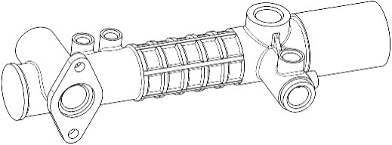
Fig. 1. Model (Times New Roman, 10 puncte, normal, centrat)

Toate figurile trebuie inserate în text („In line with text”). Dacă în text vor fi inserate fotografii, acestea vor fi scanate cu o rezoluţie de minim 300 dpi.
6. Concluzii
În această parte, vor fi subliniate contribuţiile originale din cadrul lucrării şi viitoarele cercetări în domeniu.

7. Textul și referințele bibliografice
Textul va fi scris pe rânduri cu format single; toate paragrafele vor fi formatate justify.
Bibliografia va fi menţionată în text precum în exemplu: [1], 1 reprezentând numărul corespunzător al lucrării trecută în bibligrafie la poziția 1.

8. Bibligrafie
[1]. Autor, A. şi Autor, B. (anul), Titlu carte, Editură, Oraş, ISBN.
[2]. Autor, A. şi Autor, B. (anul), “Titlul articolului”, volume (issue), pagini, ISSN.
[3]. Autor, A. şi Autor, B. (anul), “Titlul articolului”, în: A. Editor and B. Editor (eds.), Volume Titlu, Editură, Oraş, pagini, ISBN sau ISSN;
[4]. Autor, A. şi Autor, B. (anul), “Titlul articolului”, Proceedings, Denumire conferinţă, Organizator/ Universitate, Oraş, Dată;
[5]. Drăghici, G. (1999). Ingineria integrată a produselor. Editura Eurobit, ISBN 973-96065-7-1, Timişoara;
[6]. *** COSMOS/M – Finite Element System, User Guide, 1995.

9. Notații
Următoarele simboluri sunt utilizate în cadrul lucrării:
A_{SL} = aria suprafeţei laterale [mm²];
A_{t} = aria totală [mm²]

Paginile lucrării NU se vor numerota.
Prezentările lucrărilor in cadrul secțiunilor trebuie sa fie insoțite de forma extinsă a acestora in format tipărit și electronic conform machetei.

